Das Volumen von Hohlkörpern und unregelmäßig geformten Körpern bestimmen.

Einordnung in den Rahmenlehrplan
Themenfeld | 3.1 Von den Sinnen zum Messen
Thema | Messgeräte
Basiskonzept | Konzept der Erhaltung
Kompetenzen/ Niveaustufen | 2.1 Energie und Materie gehen nicht verloren  2.2.2 Hypothesenbildung  Planung und Durchführung  Auswertung und Reflexion  2.2.4 Messwerte erfassen  2.3.2 Dokumentieren  Texte zu Sachverhalten produzieren  Präsentieren  2.3.4 Alltags- und Fachsprache bewusst verwenden | C  D  D  C, D  C/D  C  C, D  C, D  C/D
Hinweis zum Versuch | Schülerversuch

Vorkenntnisse
- Volumen (Rauminhalt), Volumeneinheiten benennen können,
- Volumen mit einem Messzylinder sachgerecht bestimmen können

Fachbegriffe

Volumen
Jeder Körper hat ein Volumen. Dabei unterscheidet man in das Hohlvolumen, das heißt das Fassungsvermögen eines Behälters (Hohlkörpers), und in den Rauminhalt fester Körper, von Flüssigkeiten und Gasen. Das Volumen V gibt an, wie groß der Hohlraum in einem Behälter ist bzw. wie viel Raum ein Körper einnimmt.

Möglichkeiten zur Volumenbestimmung
Körper | Bestimmungsmethode | Beschreibung der Methode
regelmäßig  geformte  Körper | Berechnung | In der Grundschule (aber meist erst ab Klasse 6) kann das Volumen von Würfeln und Quadern berechnet werden. Dazu werden die Längen der Kanten gemessen.  Würfel: V = a·a·a = a³  Quader: V = a·b·c
Hohlkörper | Auslitern | Der Hohlkörper wird mit Wasser oder mit einem feinkörnigen Stoff (z.B. Vogelsand, Grieß, ...) gefüllt. Die Menge des Füllmaterials wird anschließend mit einem Messzylinder gemessen.
unregelmäßig geformte  Körper | Differenzmethode  Überlaufmethode | Der Körper wird vollständig in Wasser eingetaucht. Anschließend wird das Volumen des vom Körper verdrängten Wassers mit einem Messzylinder gemessen.
strömende Flüssigkeiten  und Gase | Durchflussmengenmessung | Mit einem Durchflusszähler (Wasseruhr, Gasuhr) wird die Menge der durchströmenden Flüssigkeit bzw. des durchströmenden Gases gemessen.

Differenzmethode
In einen Messzylinder wird Wasser mit einem Volumen V_{W} eingefüllt. Der Körper wird vollständig in das Wasser eingetaucht. Durch Verdrängung steigt der Wasserspiegel. Das gemeinsame Volumen von Wasser und eingetauchtem Körper V_{W+K} wird bestimmt. Die Differenz der beiden Volumina entspricht dem Volumen des eingetauchten Körpers
V_{K} = V_{W+K} -V_{W}.

Überlaufmethode:
Ein Gefäß (Überlaufgefäß) wird so mit Wasser gefüllt, dass ein wenig Wasser überläuft. Damit wird sichergestellt, dass das Gefäß maximal gefüllt ist. Das übergelaufene Wasser wird entfernt. Beim vollständigen Eintauchen des Körpers in das vorbereitete Gefäß läuft die Wassermenge über, die dem Volumen des Körpers entspricht. Das verdrängte Wasser wird aufgefangen und das Volumen gemessen.

Hinweise zur Durchführung
- Im Unterricht hat es sich bewährt, diesen Versuch in Partner- oder Gruppenarbeit durchzuführen.
- In Vorbereitung auf diesen Versuch ist es wichtig, das richtige Messen mit einem Messzylinder zu thematisieren und zu üben, um Fehler zu reduzieren. Das ist besonders wichtig, da die Schülerinnen und Schüler in der Regel nur wenig Erfahrung im Umgang mit Messbechern und Messzylindern haben.
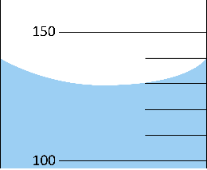
- Der Flüssigkeitsspiegel in einem Messzylinder weist bei Wasser eine konkave Wölbung auf. Diese Wölbung wird durch die Wechselwirkung zwischen dem Wasser und der Wandung des Messzylinders (Adhäsion) verursacht.

- Das ist beim Messen mit einem Messzylinder zu beachten:
- Einen geeigneten Messzylinder auswählen: Der Messzylinder soll so gewählt werden, dass Volumendifferenzen deutlich erkennbar sind. Das Abschätzen des Volumens kann die Auswahl unterstützen.
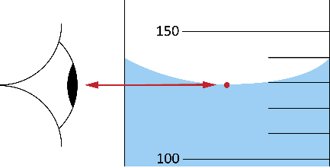
- Die Wölbung der Flüssigkeitssäule beachten: Messzylinder sind so kalibriert, dass das Volumen am tiefsten Punkt der konkaven Wölbung der Wasseroberfläche abgelesen wird.
- In Augenhöhe ablesen: Der Messzylinder wird auf eine waagerechte Fläche gestellt oder senkrecht zwischen Daumen und Zeigefinger gehalten. Die Wölbung der Wasseroberfläche befindet sich beim Ablesen des Volumens in Augenhöhe.
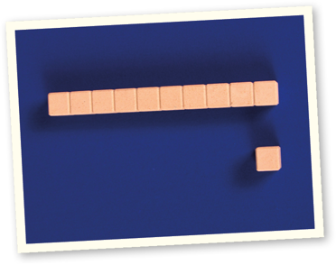
- Zur Unterstützung des Abschätzens von Volumina ist es hilfreich, den Schülerinnen und Schülern Körper mit bekanntem Volumen als Schätzhilfen zur Verfügung zu stellen.
Dazu eignen sich beispielsweise Teelichter, deren Volumen angegeben wird.
Eine andere Möglichkeit ist das Bereitstellen von Würfeln aus dem Dienes Material, deren Volumen mit 1 cm³ = 1 ml und 10 cm³ = 10 ml vorgegeben wird.
- Die unregelmäßigen Körper sollen so ausgewählt
werden, dass sie gut und vollständig in einen geeigneten Messzylinder eingetaucht werden können.
- Damit der unregelmäßige Körper vorsichtig eingetaucht und leicht heraus gezogen werden kann, wird mit Heftpflaster eine dünne Schnur daran befestigt. So kann auch eine Beschädigung des Messzylinders verhindert werden.
- Falls Schülergruppen mit ihrer Arbeit nicht weiter kommen und das Scheitern der Gruppenarbeit droht, können Tippkarten zur Verfügung gestellt werden.

Tippkarten
Murmel
Was passiert, wenn du in die Badewanne steigst?
Kannst du das auf die Murmel anwenden?
Schachtel
Kannst du die Schachtel vollständig ausfüllen, ohne dass sie aufweicht?
Kleine Flasche
Kannst du die Flasche vollständig füllen?

Differenzierungsmöglichkeiten

Erforderliches Material für die Volumenbestimmung
- vollständig vorgeben,
- auf einem Materialbuffet anbieten,
- aus einer umfangreicheren Materialsammlung auf einem Materialbuffet
auswählen lassen,
- auf einer „Materialwunschliste“ zusammenstellen lassen und entsprechend
dieser zur Verfügung stellen.
Je nach Differenzierungsgrad wird die Materialliste auf dem Protokollbogen angepasst.

Lösungsvorschlag.
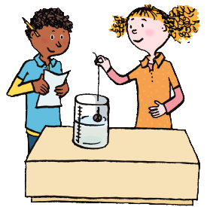
Protokoll Das Volumen von Hohlkörpern und unregelmäßig geformten
Körpern bestimmen
Sina und Till haben den Auftrag, einige Gegenstände
für eine Volumenbestimmung mit zum Unterricht zu bringen. Deshalb stöbern sie in der Werkstatt und im Keller herum. In einer Kiste finden sie verschiedene Gegenstände. „Schau mal“, sagt Sina, „die könnten
wir im Nawi-Unterricht prima zur Volumenbestimmung verwenden.“
Till meint nachdenklich: „Aber diese Gegenstände sind doch so unterschiedlich. Da müssen wir uns echt etwas einfallen lassen.“
FRAGE
Wie würdest du das Volumen der Körper bestimmen?
VERMUTUNG
Notiere deine Ideen für jeden Körper.

Flasche | Die Flasche mit Wasser füllen und die Wassermenge  mit einem Messzylinder messen.
Bonbonschachtel | Die Schachtel mit feinem Sand füllen. Die Sandmenge  dann mit einem Messzylinder messen.
Glasmurmel | Die Glasmurmel in einen Messzylinder mit Wasser eintauchen und dann messen, wie viel Wasser von  der Kugel verdrängt wird.

MATERIALIEN
- kleine Flasche  - kleine Bonbonschachtel aus Pappe  - große Glasmurmel  - Schätzhilfen  - Messzylinder  (evtl. verschiedene Größen) | - Heftpflaster  - dünne Schnur  - Trichter  - Wasser  - Vogelsand (oder anderes feinkörniges Material)
DURCHFÜHRUNG
- Schätze das Volumen der Körper. Nutze dafür die bereitgestellten Schätzhilfen.
- Notiere die Schätzwerte in der Tabelle.
- Probiere aus, ob deine Ideen zur Volumenbestimmung funktionieren.
- Hole dir entsprechende Materialien vom Materialtisch.
- Bestimme das Volumen der Körper und notiere deine Messwerte.
BEOBACHTUNG
Körper | Volumen geschätzt | Volumen gemessen
Flasche
Schachtel
Kugel

AUSWERTUNG
- Beschreibe, wie du das Volumen jedes Körpers bestimmt hast. Fertige dazu auch Skizzen an.
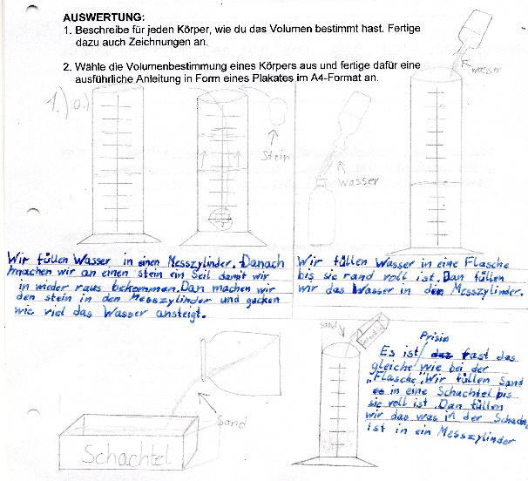
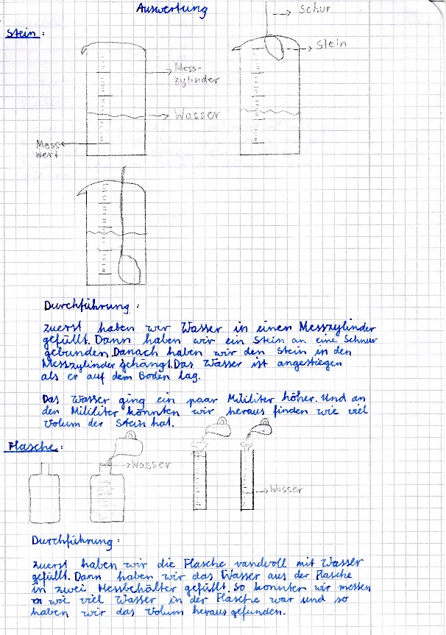

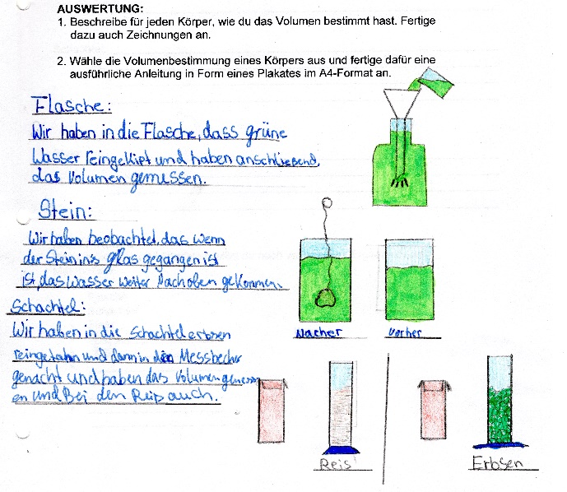

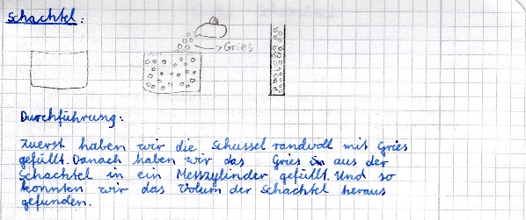

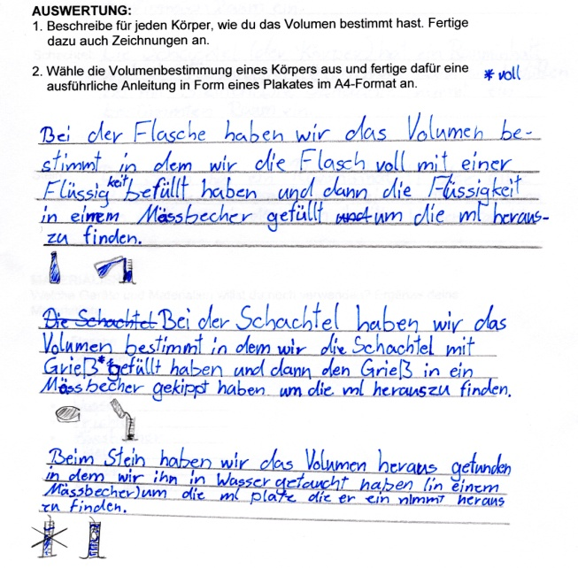

- Wähle die Volumenbestimmung eines Körpers aus und gestalte dafür gemeinsam
mit deinen Partnern eine Anleitung in Form eines Plakates im A4-Format.
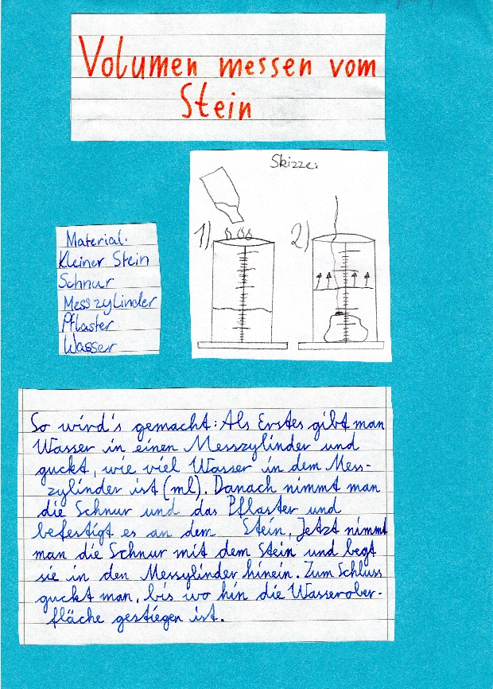
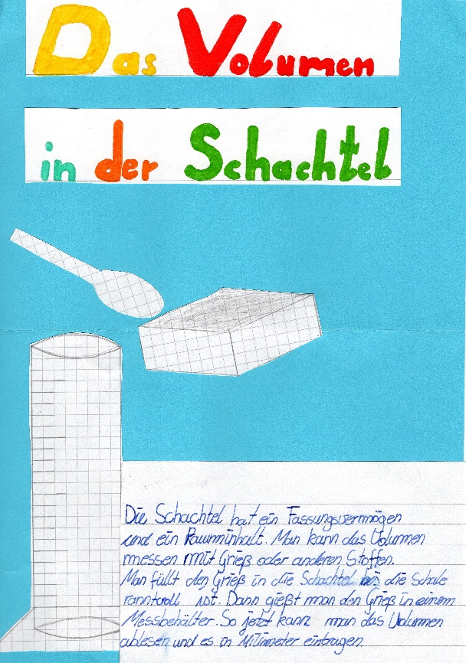

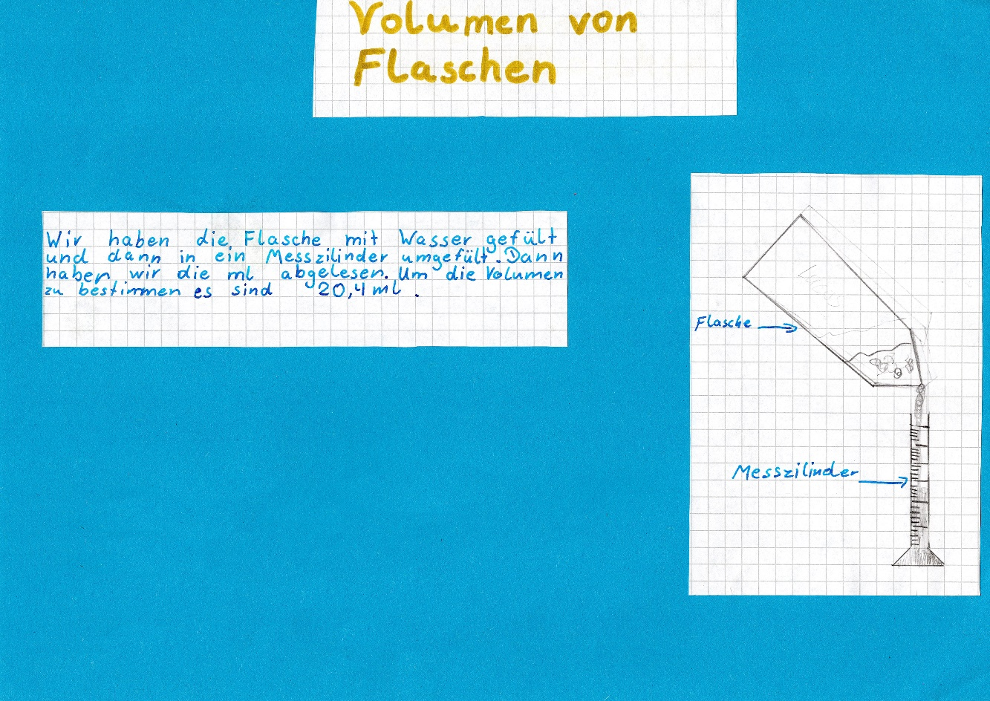

Name: Datum: Klasse:

Protokoll Das Volumen von Hohlkörpern und unregelmäßig geformten Körpern bestimmen
Sina und Till haben den Auftrag, einige Gegenstände für eine Volumenbestimmung mit zum Unterricht zu bringen. Deshalb stöbern sie in der Werkstatt und im Keller herum. In einer Kiste finden sie verschiedene Gegenstände. „Schau mal“, sagt Sina, „die könnten wir im Nawi-Unterricht prima zur Volumenbestimmung verwenden.“
Till meint nachdenklich: „Aber diese Gegenstände sind doch so unterschiedlich. Da müssen wir uns echt etwas einfallen lassen.“

FRAGE
Wie würdest du das Volumen der Körper bestimmen?
VERMUTUNG
Notiere deine Ideen für jeden Körper.

Flasche
Bonbonschachtel
Glasmurmel

MATERIALIEN
- kleine Flasche  - kleine Bonbonschachtel aus Pappe  - große Glasmurmel  - Schätzhilfen  - Messzylinder  (evtl. verschiedene Größen) | - Heftpflaster  - dünne Schnur  - Trichter  - Wasser  - Vogelsand (oder anderes feinkörniges Material)
DURCHFÜHRUNG
- Schätze das Volumen der Körper. Nutze dafür die bereitgestellten Schätzhilfen.
- Notiere die Schätzwerte in der Tabelle.
- Probiere aus, ob deine Ideen zur Volumenbestimmung funktionieren.
- Hole dir entsprechende Materialien vom Materialtisch.
- Bestimme das Volumen der Körper und notiere deine Messwerte.
BEOBACHTUNG
Körper | Volumen geschätzt | Volumen gemessen
Flasche
Schachtel
Kugel

AUSWERTUNG
- Beschreibe, wie du das Volumen jedes Körpers bestimmt hast.
Fertige dazu auch Skizzen an. Benutze dafür ein gesondertes Blatt.
- Wähle die Volumenbestimmung eines Körpers aus und gestalte dafür gemeinsam mit deinen Partnern eine Anleitung in Form eines Plakates im A4-Format.

